Relatório -Trabalho Prático 3

Redes Neuronais na Modelização de Sistemas Dinâmicos

*Realizado por:*

2009109673 – Daniel Frutuoso

2009111924 – Igor Cruz

Grupo 4

Faculdade de Ciências e Tecnologias da UC

Departamento de Engenharia Informática

Coimbra, 31 de Outubro de 2012

# Introdução

As redes neuronais revelam-se bastante eficientes no que toca à modelização do comportamento de sistemas dinâmicos lineares ou não lineares.

Com a realização deste trabalho prático espera-se que se consiga interpretar o funcionamento de redes neuronais na simulação do comportamento de um sistema dinâmico e verificar quais as facilidades e dificuldades das redes neuronais em modelizar sistemas lineares e não lineares. Para isso iremos recorrer à utilização da Neural Networks ToolBox, mais precisamente à estrutura *narxnet, NARX – Nonlinear Autoregressive with eXogenous Input.* Note-se que esta estrutura está preparada para sistemas não lineares. No entanto, todo o sistema linear é não linear, pelo que basta retirar a camada escondida da rede neuronal para simular um sistema linear com esta função.

# Redes Neuronais na Modelização de Sistemas Dinâmicos

## Linear

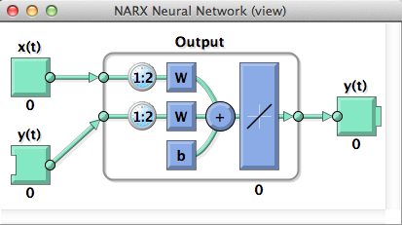

Figure 1 - Estrutura da Rede Neuronal

**Aprendizagem com função traingd**

Como podemos verificar através do gráfico de performance a aprendizagem com a função traingd não se revela eficaz levando a valores intratáveis ao fim de algumas iterações.

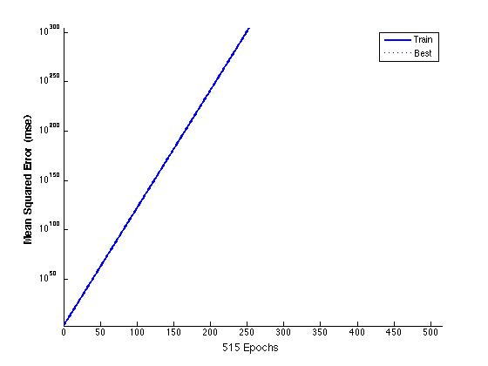

Figure 2 - Gráfico de performance

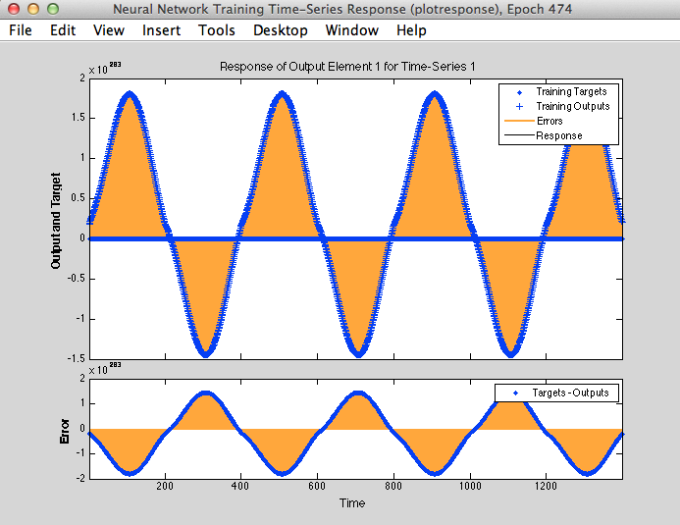

Figure 3 - Gráfico da resposta a estímulo

A imagem acima foi adquirida pouco antes dos valores de erro se tornarem intratáveis e não representa a aprendizagem final do algoritmo.

Podemos, no entanto, verificar que a aprendizagem com este algoritmo não leva a nada próximo do nosso target.

Pesos

Como não foi possível acabar o treino, não foi possível recolher os pesos da rede.

**Aprendizagem com função traingdx**

Através da análise do gráfico verificamos que o erro vai decrescendo, o que a longo prazo leva à aproximação do target.

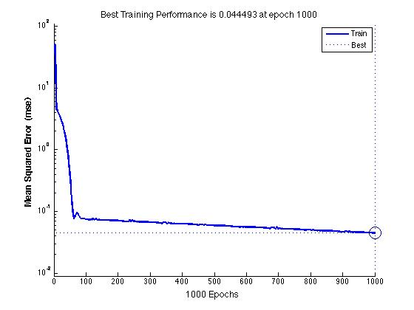

Figure 4 - Gráfico de Performance

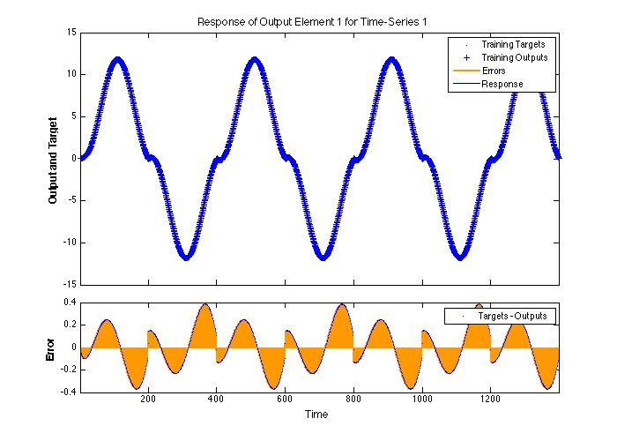

Figure 5 - Gráfico de resposta a estímulo

Através da análise do gráfico, da figura 5, é possível constatar que existe uma boa aproximação quando se utiliza a função traingdx. Para além disso, podemos visualizar que existe um erro bastante reduzido ao longo de todo o sinal.

Pesos

net.IW{1} = -0.0372 0.0783

net.IW{2} = 0.6937 0.2598

net.LW = {[]}

net.b = [-4.6077e-04]

**Aprendizagem com função trainwh**

A aprendizagem com função trainwh mostrou-se extremamente ineficiente levando a valores numéricos intratáveis ao findo de 126 iterações. A rede não conseguiu aprender nada com esta função.

Pesos

Não foi possível obter os dados dos pesos para esta função de aprendizagem.

# Não Linear

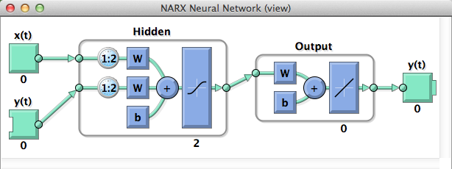

Figure 6 - Representação estrutural da Rede Neuronal

Através do gráfico que mostra a evolução do erro ao longo das várias épocas é possível perceber que é possível aproximar a rede neuronal não linear ao sistema, obtendo um erro quase nulo.

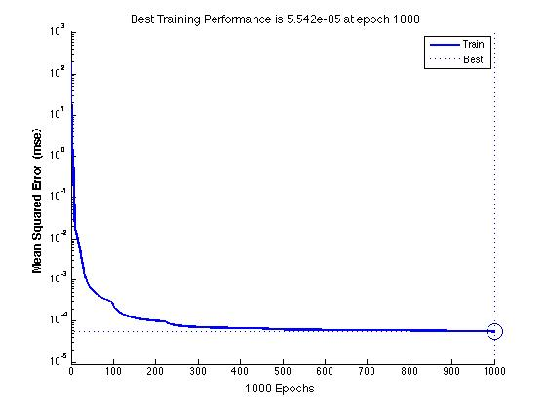

Figure 7 - Evolução da aprendizagem ao longo do tempo

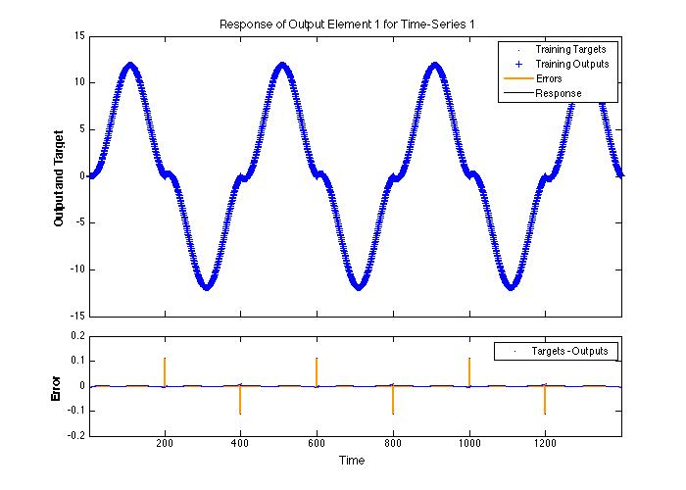

Figure 8 - Gráfico de Resposta a Estímulo

Uma vez mais, é possível visualizar no gráfico acima colocado, que o sistema não linear faz uma excelente aproximação contendo apenas um erro reduzido nos “ombros” do sinal de saída.

1. Pesos

net.IW{1} =

-4.4958 5.2435

0.0023 -0.0026

net.IW{2} = []

net.LW{2,1} = 0.0208 -8.7881

net.b =

[2x1 double]

[ 0.6812]

net.b{1} =

2.0548

0.0800

# Conclusões

Através da realização deste trabalho verificámos que as redes neuronais têm de facto facilidade em modelizar os sistemas dinâmicos.

Porém, após análise e discussão de resultados podemos verificar que uma rede neuronal multicamada com capacidade para modelizar um sistema não linear apresenta uma aproximação muito maior e o erro é praticamente nulo. No entanto uma rede de uma só camada (linear) revela-se boa, mas não tão precisa.

Daqui podemos tirar a conclusão que o sistema dinâmico que gerou os dados de input é um sistema não linear. A rede neuronal de uma só camada, dependendo a função de aprendizagem, tem a capacidade de gerar um modelo linear bastante próximo deste não linear, verificando-se um erro inferior ou superior dependendo se o sistema linear aprendido é mais ou menos semelhante ao sistema não linear que gerou os dados de input.